Conocimiento y transferencia de tecnología sobre vehículos aéreos y acuáticos para el desarrollo transfronterizo de ciencias marinas y pesqueras
(POCTEP 0622-KTTSEADRONES-5-E)

Informe técnico
Actividad X. NOMBRE ACTIVIDAD
Título informe
Producto final – Acción X.X ⏐XX/XX/202X

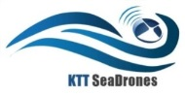
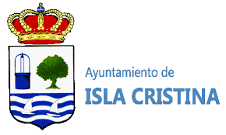
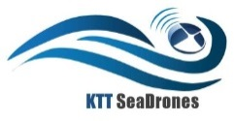

Nombre del Proyecto: KTTSeaDrones - Conocimiento y transferencia de tecnología sobre vehículos aéreos y acuáticos para el desarrollo transfronterizo de ciencias marinas y pesqueras
Código del proyecto: POCTEP 0622-KTTSEADRONES-5-E

Datos del proyecto
Localización | España y Portugal
Fecha de inicio | 01/10/2017
Fecha de finalización | 31/12/2021 Prórroga hasta 05/04/2022
Financiación total | € 1.120.864,43
Contribución UE | € 840.648,32
Cofinanciación UE (%) | 75%

Datos del beneficiario principal (BP)
Beneficiario principal | Universidad de Huelva
Persona de contacto | Vicerrector de Investigación y Transferencia
Dirección | C/ Cantero Cuadrado 6, 21004 Huelva
Teléfono | +34 959 218013
E-mail | kttseadrones@gmail.com
Página WEB (proyecto) | https://kttseadrones.wixsite.com/kttseadrones

Datos del documento
Nombre | XXXXXXXXXXXXXXXXXXXXXXXXXXXX
Acción | Acción X.X. XXXXXXXXXXXXXXXXXXXXXXXXXXXXXXX
Autores
Equipo técnico
Fecha | XX/XX/202X
Versión (nº) | 1.0

Las opiniones presentadas en este informe comprometen únicamente a los beneficiarios del proyecto y, en consecuencia, no representan en ningún caso la opinión oficial de los órganos de gestión del POCTEP.

ÍNDICE

ÍNDICE DE FIGURAS

ÍNDICE DE TABLAS

Acción X.X. Título acción

